Universidad ORT Uruguay
Facultad de Ingeniería

Trabajo Obligatorio
Entregado como requisito para la ganancia del Taller Genexus 02/2021

Estudiante 1 – nroestudiane1
Estudiante 2 – nroestudiane2
Tutor: Nombretutor

2021

Contenido
1. Introducción (o forma de abordar el problema a resolver) 3
2. Transacciones 3
Pais 3
Departamento 3
3. Fórmulas 4
PaisCantDeptos 4
4. Dominios 4
Id 4
Nombre 4
5. Grupos de Subtipos 5
6. índices de usuario 5
UPais 5
UDepartamento 5
7. Consideraciones 5
8. Diagramas 6
9. Listados y otras consultas 6
10. Juegos de prueba 6

Introducción (o forma de abordar el problema a resolver)
Pueden describir la forma de abordar el problema. Cómo van a manejar determinados temas y su justificación si corresponde. Vistos y considerandos, etc.
Ejemplo: Los códigos alfabéticos ISO y los nombres se deben guardar en mayúscula.

Transacciones

Pais
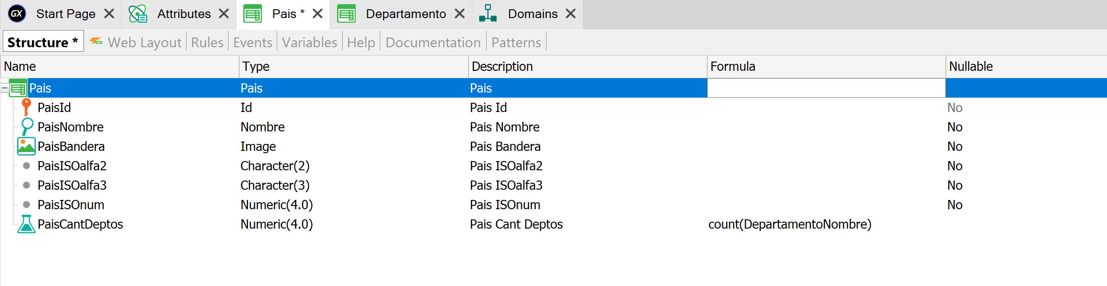
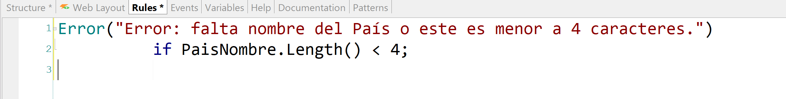

Departamento
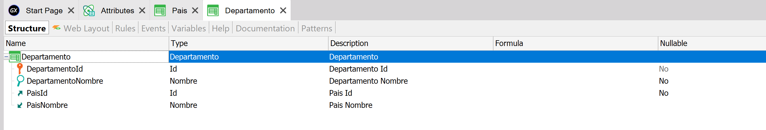
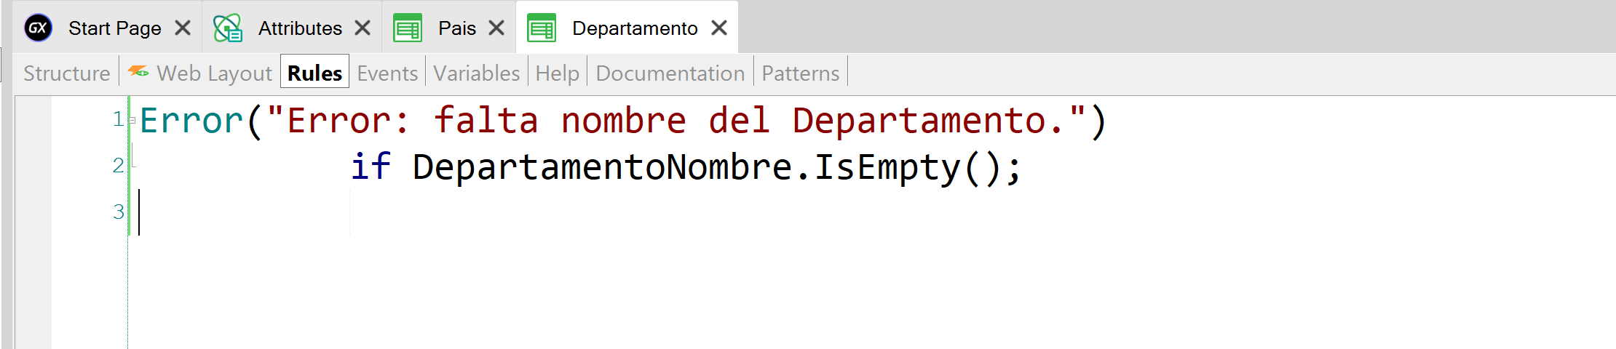

Fórmulas

PaisCantDeptos
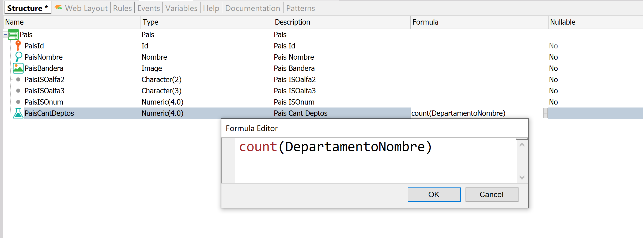
Se decide definir en País la fórmula contando la cantidad de departamentos porque se va a utilizar en todos los informes que involucren a País.

Dominios

Id
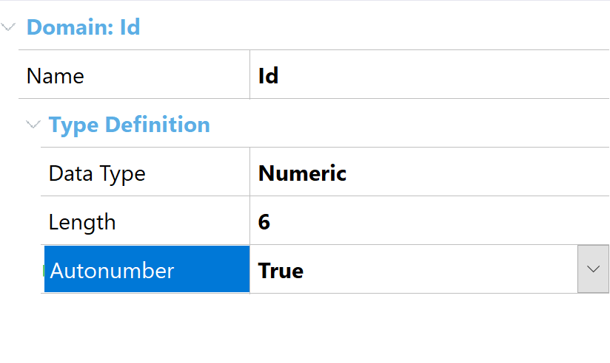

Nombre
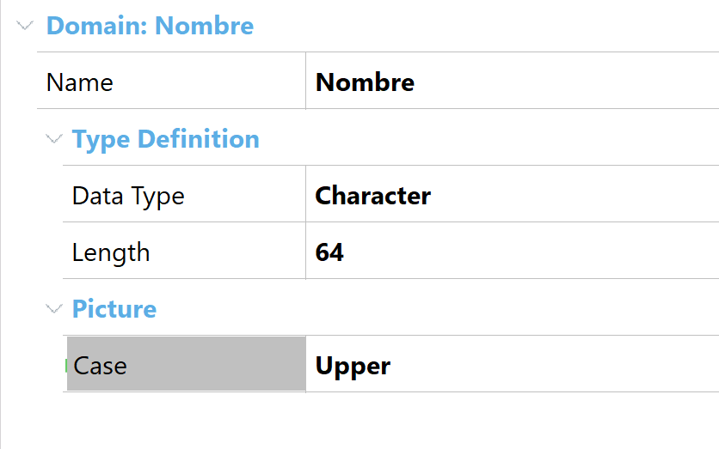

Grupos de Subtipos
N/A en este caso

índices de usuario

UPais
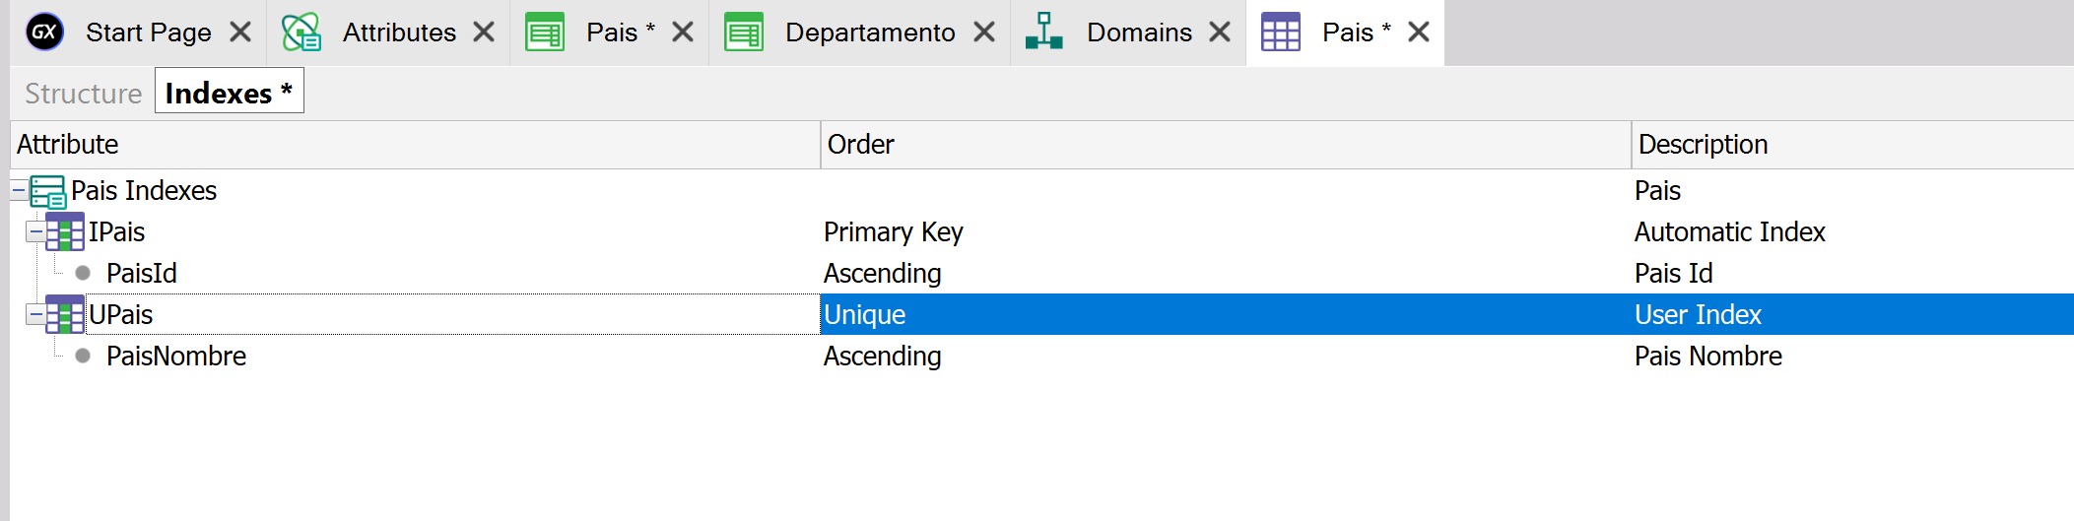

UDepartamento
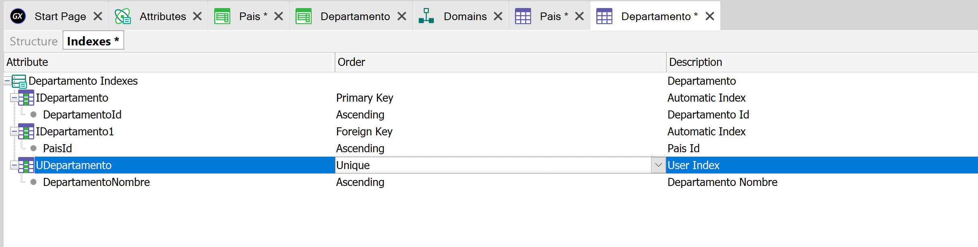

Consideraciones
Se pueden agregar comentarios y todo tipo de información ayude a mejorar cómo interpretar la solución presentada. Se puede incluir Glosario, fuentes de información, etc.
Ejemplo: se decide aplicar el patrón work with for web para todas las transacciones definidas. Se acordó con el usuario definir a Departamento como una relación N:1 con País quedando el primero también como entidad fuerte.

Diagramas
Pueden incluir diagramas de transacciones, de tablas o ambas según lo entiendan.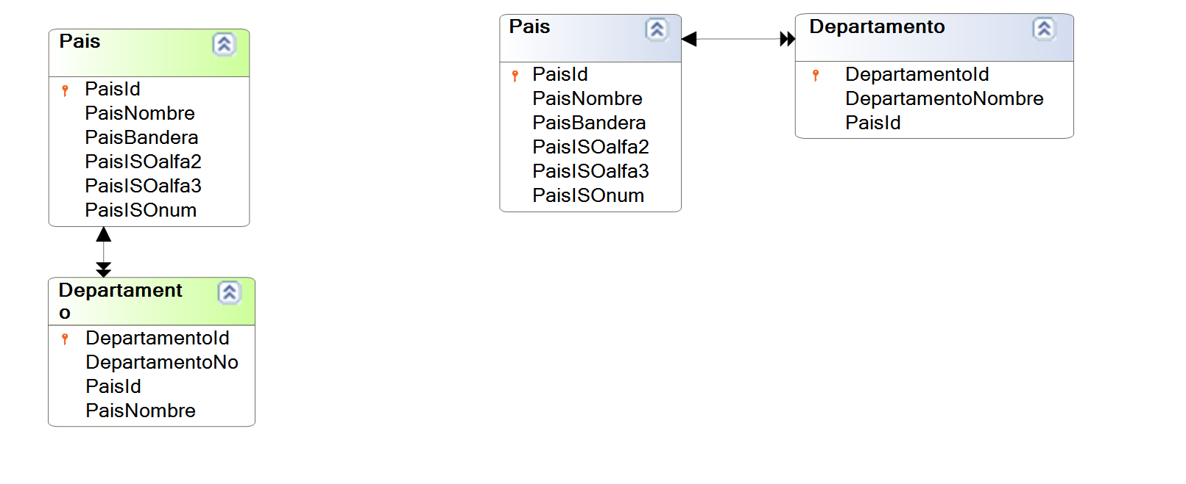

Listados y otras consultas
Se muestra captura de pantalla con muestra de los listados y consultas realizadas
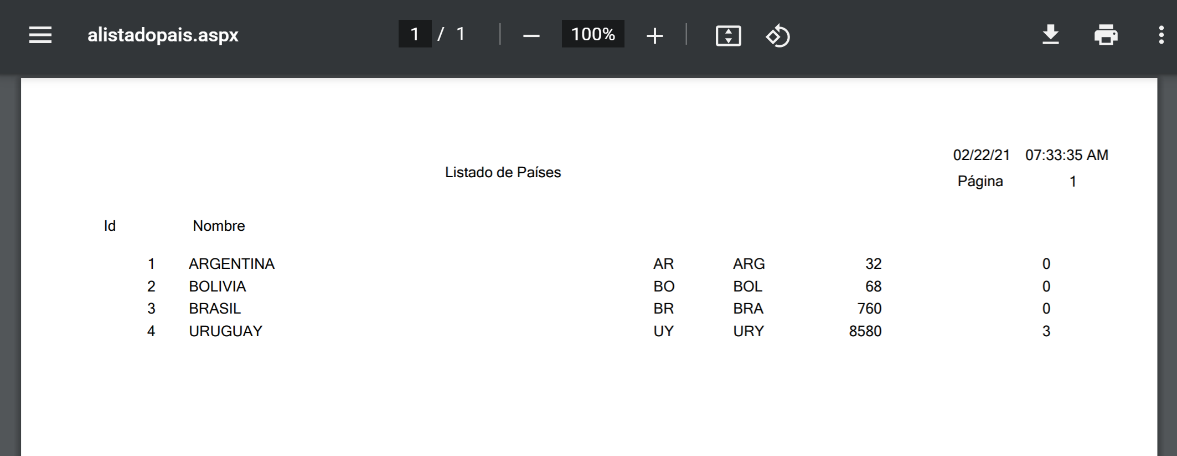

Juegos de prueba
Se detallan los datos de prueba registrados. Se utiliza el estándar ISO 3166-1
Nombre | alfa-2 | alfa-3 | Código
Argentina | AR | ARG | 032
Bolivia | BO | BOL | 068
Brasil | BR | BRA | 076
Chile | CL | CHL | 152
Colombia | CO | COL | 170
Costa Rica | CR | CRI | 188
Cuba | CU | CUB | 192
Ecuador | EC | ECU | 218
El Salvador | SV | SLV | 222
Guatemala | GT | GTM | 320
Honduras | HN | HND | 340
México | MX | MEX | 484
Panamá | PA | PAN | 591
Paraguay | PY | PRY | 600
Perú | PE | PER | 604
Uruguay | UY | URY | 858
Venezuela | VE | VEN | 862

